 | ACADÉMIE TECHNOLOGIQUE  Technologie — Classe de 4ème  Salle 207 TEC 3 | SÉQUENCE 06 — MEI  ACTIVITÉ N°05  Une lumière sans prise | 
Prénom : ………………………………………………………… Classe : …………………… Date : …………………………
Une lumière sans prise : choisir sa source d'énergie
Le local à vélos du collège n'a pas de prise électrique. Le soir, on n'y voit rien. On veut y installer une petite lampe LED qui reste allumée 2 heures chaque soir. Quatre solutions sont possibles.
? Quelle source d'énergie choisir pour que la lampe marche tous les soirs, sans surveillance et sans trop coûter ?
À LA FIN, tu sauras comparer plusieurs sources d'énergie avec des critères chiffrés et choisir la plus adaptée à un besoin.
D'après toi ? Réponds avant de commencer, même sans être sûr. Ça ne se note pas.
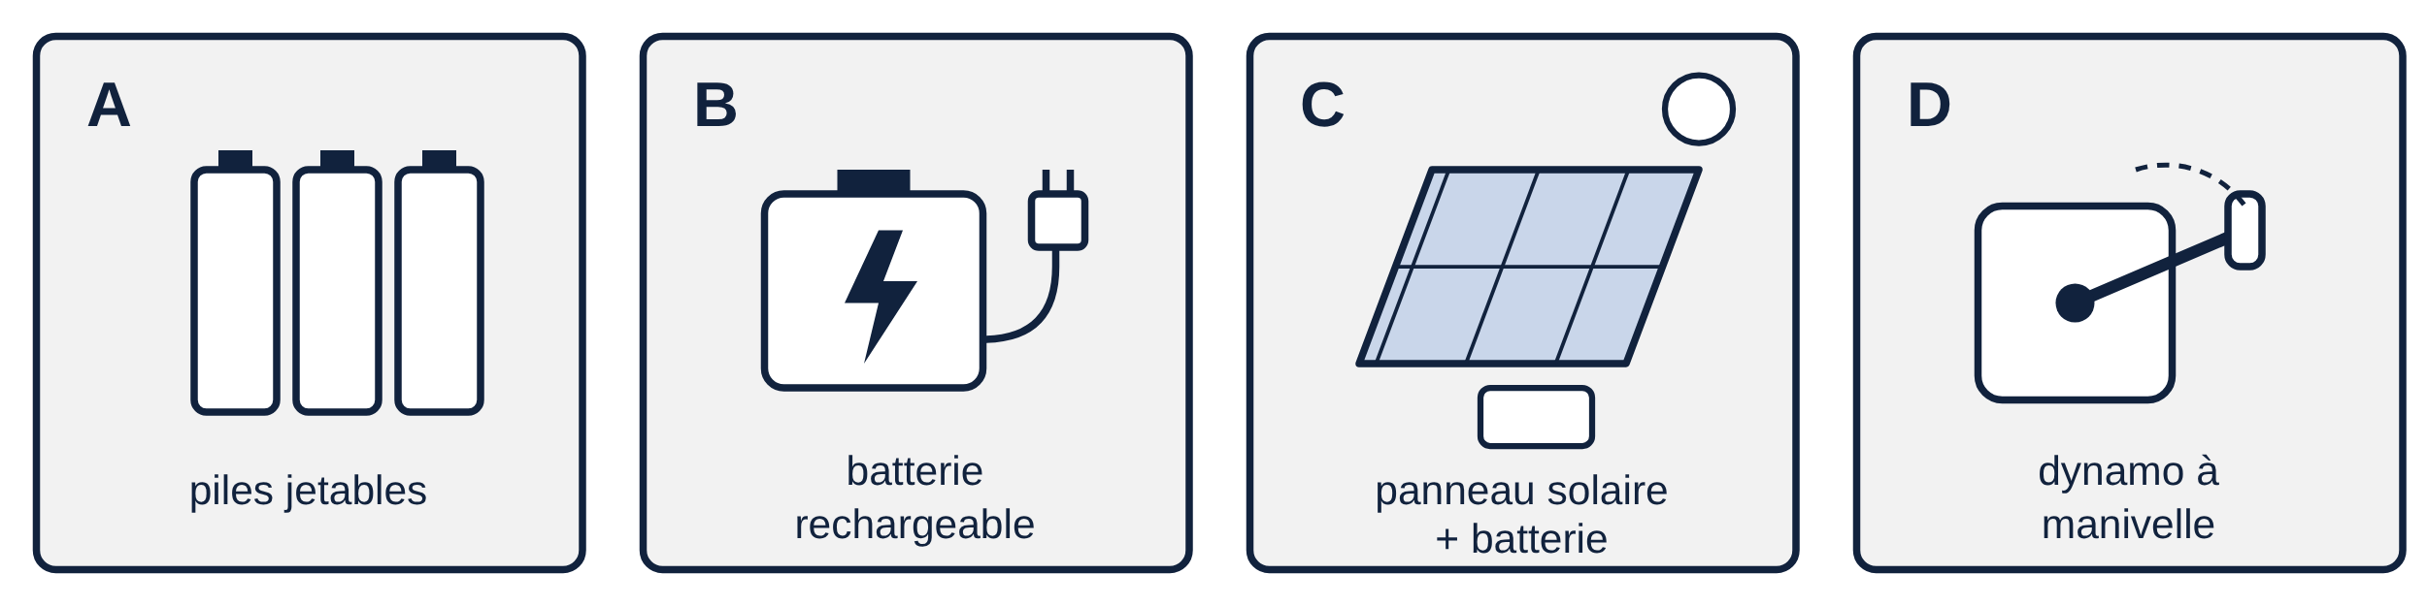
1 Ce que la lampe doit respecter
▸ Lis le cahier des charges de la lampe.
Critère | Ce qu'on vérifie | Niveau exigé
Autonomie | les gestes à faire chaque semaine | aucun geste
Coût | le coût total sur 3 ans | 15 000 F au plus
Environnement | les déchets produits pendant 3 ans | aucun déchet
▸ Une solution oblige à aller jusqu'à une prise chaque semaine. Coche le critère qu'elle ne respecte pas.
☐ l'autonomie ☐ le coût ☐ l'environnement
2 Qui transforme quoi ?
▸ Complète avec ces mots : électrique — lumineuse — mécanique. La première ligne est un exemple.
Élément | Énergie qui ENTRE | Énergie qui SORT
EXEMPLE — la lampe LED | électrique | lumineuse
le panneau solaire
la dynamo (une génératrice)
La batterie ne produit pas d'énergie : elle la …………………………………… pour la rendre plus tard.
3 Je compare les quatre solutions
▸ Lis les données. Les prix sont inventés pour l'exercice.
Solution | Prix d'achat | À racheter | Gestes à faire | Déchets
A — piles | 800 F | un lot de piles à 800 F, 17 fois par an | changer les piles | 68 piles par an
B — batterie | 6 000 F | rien pendant 3 ans | recharger à une prise chaque semaine | aucun
C — panneau + batterie | 12 000 F | rien pendant 3 ans | aucun (s'il y a du soleil) | aucun
D — dynamo | 4 000 F | rien | 2 min de manivelle chaque soir | aucun
▸ Complète. Pose le calcul du coût sur 3 ans, puis écris oui ou non dans les trois dernières colonnes. La première ligne est un exemple.
Solution | Coût total sur 3 ans (calcul) | Coût ? | Autonomie ? | Environ-nement ?
EXEMPLE — D | 4 000 F (rien à racheter) | oui | non | oui
A
B
C
4 Je choisis et je justifie
La solution qui respecte les trois critères : ……………………
Je la choisis parce que … (cite deux chiffres du tableau)
▸ La solution A est la moins chère à l'achat. Coche pourquoi on ne la choisit pas.
☐ Sur 3 ans, elle coûte le plus cher et produit des déchets.
☐ Les piles ne sont pas assez puissantes pour une lampe.
☐ Une lampe LED ne marche pas avec des piles.
5 Ce que j'ai compris
La source la moins chère à l'achat n'est pas toujours la meilleure, parce que …

JE RETIENS
Une source d'énergie se choisit avec les ……………………………… du cahier des charges.
Le coût se compare sur toute la ……………………………… d'utilisation, pas seulement à l'achat.

